8 способов справиться с детской истерикой

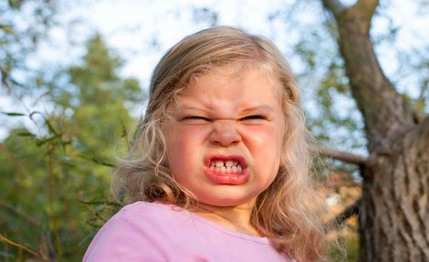

Помните о возрастной норме. Когда малыш в истерике, родителей тоже обуревают самые разные чувства — от вины за то, что мы не смогли предусмотреть такой перепад настроения, и гнева, что он ведет себя не лучшим образом, до сочувствия ему. Но дети в возрасте трех-четырех лет еще просто не умеют самостоятельно справляться с трудными моментами, так что истерика — это импульсивная реакция на невозможность получить что-то желаемое — чаще всего от вас.
Предотвратите взрыв. Если вы попробуете вспомнить, что вызвало у ребенка несколько последних истерик, вам будет легче заранее предусмотреть риск их появления. Например, пусть малыш сам выбирает, как одеться, или во что вы будете играть — а вы не будете отвлекаться на телефон, а уделите ему все свое внимание. Отмечайте его хорошее поведение более часто и эмоционально, чем плохое: «положительное» внимание от родителя способствует тому, что ребенку снова захочется получить похвалу. Учите его справляться с чувствами, когда, например, он злится: можно глубоко подышать или потопать ногами. И, наконец, помните, что усталость, жажда и голод сильно портят ему настроение и становятся катализаторами истерики, так что носите с собой воду и перекус и дозируйте впечатления.
Не пытайтесь остановить истерику строгостью, не кричите и не ругайтесь. Если есть возможность, и малыш не причиняет вреда ни себе, ни другим (не бьет, не кусает) — сядьте рядом, скажите ему, что вы тут и ждете, пока он успокоится, чтобы поговорить. Если он мешает другим (например, в кино или на мероприятии, где есть другие люди) — унесите его в более подходящее место и спокойно объясните, что не сможете туда вернуться, пока он не успокоится. Старайтесь говорить мягким тоном, негромко и спокойно.
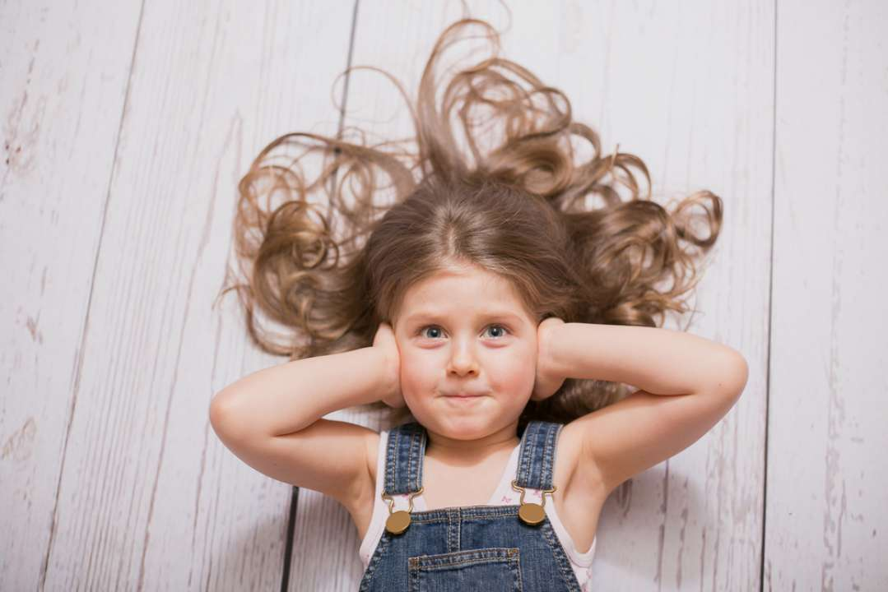
Не соглашайтесь сделать так, как он требует, если это противоречит вашим семейным правилам. Если, например, истерика произошла потому, что вы отказались покупать игрушку, которую ребенок уже взял с полки и не хочет выпускать из рук, покупать ее не нужно. Если он таким образом требует еще сладкого, без десерта тоже придется обойтись. После того, как малыш успокоился, еще раз обсудите, почему вы не можете это купить, при каких условиях сможете, объясните, что крики и валяния по полу, к сожалению, совсем не помогают получить желаемое. И похвалите ребенка, когда убедитесь, что он с вами согласен — это то самое поведение, которое важно поощрить.
Задавайте наводящие вопросы. Особенно, если вы не успели понять, что именно вызвало у ребенка такую бурную реакцию, а истерика уже в разгаре. Сейчас, разумеется, не время и не место для длинных и размеренных разговоров, но спросить «Ты испугался?», «Ты хочешь вот это?» или попросить «Покажи мне, что тебе не нравится» — вполне возможно. С какими-то небольшими проблемами, например, неудобной одеждой или желанием пойти в определенном направлении, можно справиться быстро, и пусть ребенок знает, что вы готовы помочь.
Отвлеките. Иногда лучший способ остановить истерику — быстро переключить ребенка на что-то более интересное. Вы можете начать с восклицания «Ой, что это у меня такое?!», или, если вы в магазине и назревает буря, поручить ему выбрать для всех мороженое, найти в своей сумке что-то привлекательное. Многим детям нравится перебирать предметы с приятной текстурой — кусочки меха или У детей довольно короткие интервалы внимания, их легко отвлечь и перенаправить, но вам придется делать это очень эмоционально и искренне.
Обнимите ребенка. Да, это не самый подходящий момент, но это часто помогает: он чувствует себя в безопасности, понимает, что вы рядом и заботитесь о нем, не оставите его один на один со сложными переживаниями, поможете с ними справиться.
Договоритесь. Ну, или предложите честный обмен в ситуациях, где вам важно, чтобы ребенок вел себя хорошо. Например, если в очереди к врачу или визовом центре придется провести больше времени, чем вы рассчитывали, попросите его тихо посидеть — и пообещайте, что вечером поиграете в новую настольную игру. Такое «взяточничество» нормально, если обе стороны довольны договоренностями и готовы их выполнять. А если видите, что ребенок начинает терять терпение, напомните ему о его награде — скорее всего, все будет хорошо

